INFRAESTRUCTURA DE RED

JUAN JOSÉ ESTRADA PANIAGUA

JUAN PABLO MÁRQUEZ ESPINOSA

CARLOS ANDRÉS ORJUELA LONDOÑO

INSTRUCTOR: AHARON AGUAS NAVARRO

ANALISIS Y DESARROLLO DE SISTEMAS DE INFORMACION

SENA

MEDELLIN

2020

# Introducción

En este documento se mostrará una serie de equipos y servicios necesarios para montar una buena infraestructura de red, que sea segura y que cumpla con todas las funciones de una manera óptima, para proporcionar estabilidad y escalabilidad dentro de la misma.

# Objetivo

Realizar una correcta cotización de los diferentes productos y servicios necesarios para esta infraestructura de red, además de las características que estos tienen y los requisitos necesarios para su correcto funcionamiento.

# Configuración de la Infraestructura de Red

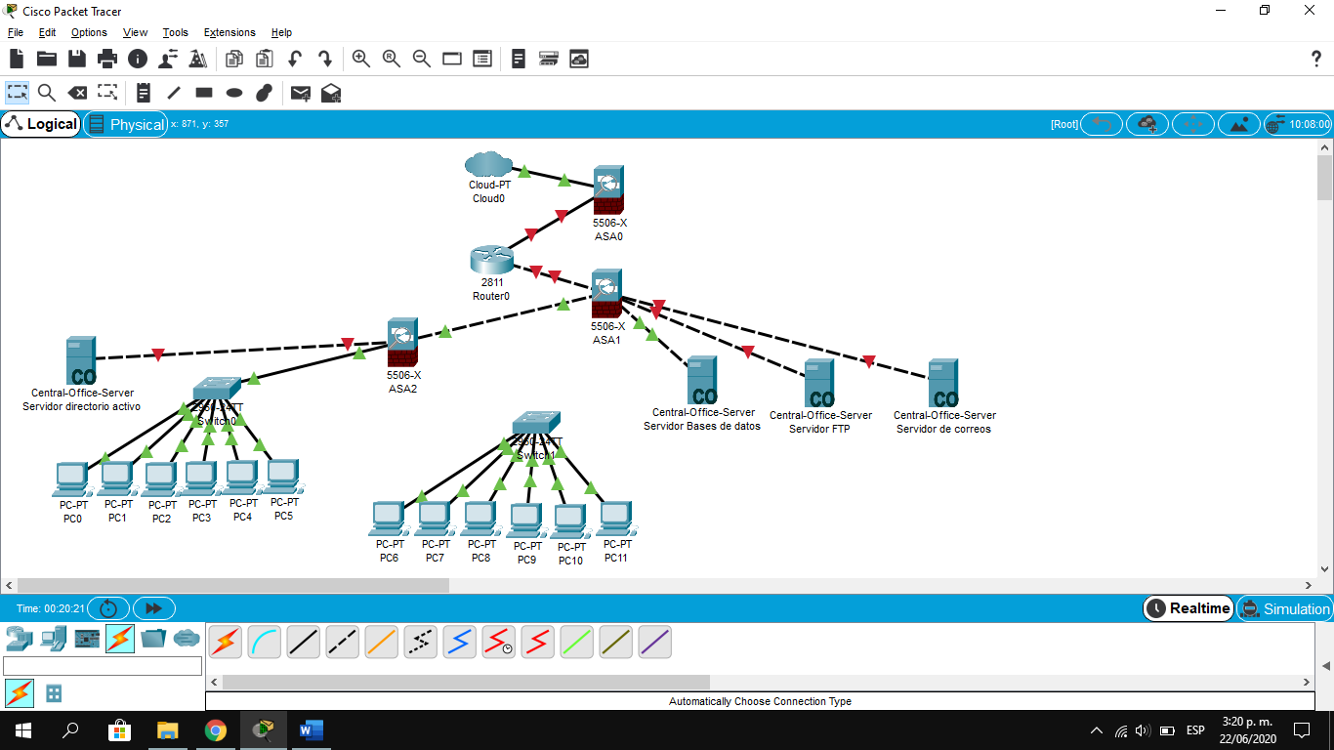

# Cotización de los Equipos para la Infraestructura de Red

# Servidores Físicos

## Servidor HPE Proliant ML350 SFF GEN10

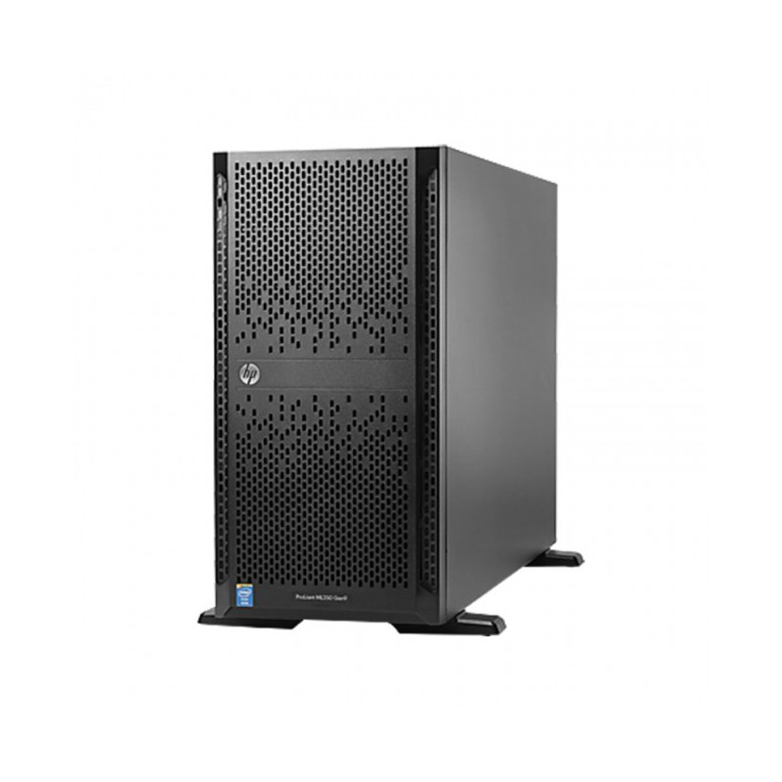**Precio**: $9.265.976

**Proveedor:** Lasus.

**Procesador**: 1 x Intel Xeon-S 4110 8-Core (2.10GHz - 11MB Cache) / Máximo: 2 Procesadores

**Memoria RAM**: 16GB (1 x 16GB) DDR4 2666MHz

**Red**:  1 x Tarjeta 10/100/1000 de 4 Puertos

**Discos Duros**: Sin disco duro / Máximo: 8 Discos

**Garantía**: 3 Año En Piezas / 3 Año En Mano De Obra / 3 Año De Garantía A Domicilio El Siguiente Día Laborable

**SERVIDOR LENOVOTHINKSERVER TS150**

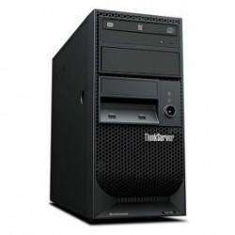**Precio**: $3.549.795

**Proveedor**: Lasus.

**Procesador:** E3-1205 V6 Tarjeta de red i210-T1 PCIe 1Gb 1-Port Base-T / DVD-RW

**Memoria RAM**: 8GB 1RX8 ECC UDIMM 2133

**Disco**: Incluye un DISCO NHS 1TB SATA 6Gb/s 3.5". En total 4 bahías de discos

**Fuente de Alimentacion**: fija 250W PSU. No soporta fuente redundante

**Garantía**: 1 año.

**SERVIDOR HPE PROLIANT DL380 GEN10 CHASIS 8SFF**

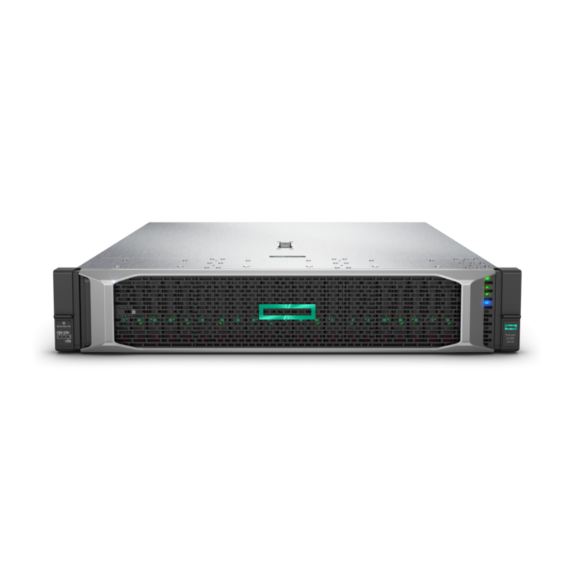**Precio**: $24.724.706

**Proveedor**: Lasus.

**Procesador**: 6130 (16 núcleos, 2,1 GHz, 125 W)

**Cantidad de procesadores**: Un procesador

**Memoria**: 64 GB RDIMM 2R 2666 MT / s (2x 32 GB)

**Controlador de red**: Adaptador HPE Ethernet de 1 Gb y 4 puertos 331i

**Disco duro**: Ninguno incluido

**Garantía**: 3 años, mano de obra de 3 años, soporte en el sitio de 3 años con respuesta al siguiente día hábil.

# Servidores Virtuales

**GODADDY PAQUETE ULTIMATE**

**Precio**: $ 629.818/mes.

**Proveedor**: Godaddy

**Procesador**: 4 núcleos de CPU @ 3.1 GHz

**Memoria** **RAM**: 32 GB de memoria RAM

**Disco**: 2TB

**Ancho de Banda**: Sin medición.

3 IP dedicadas

Certificado SSL gratis durante 1 año.

**COLOMBIA HOSTING PAQUETE CORPORATIVO PLUS**

**Precio**: $399.000 /mes.

**Proveedor**: Colombia hosting

**Procesador**: 4 núcleos de CPU

**Memoria** **RAM**: 8 GB de memoria RAM

**Disco**: 120 GB de almacenamiento SSD

1 dirección IP pública.

**COLOMBIA HOSTING PAQUETE PROFESIONAL**

**Precio**: $199.000 /mes.

**Proveedor**: Colombia hosting

**Procesador**: 2 núcleos de CPU

**Memoria** **RAM**: 4 GB de memoria RAM

**Disco**: 60 GB de almacenamiento SSD

1 dirección IP publica

# Firewall (físicos)

**APLIQUE DE FIREWALL: 4 PUERTOS GIGABIT INTEL, QUAD CORE**

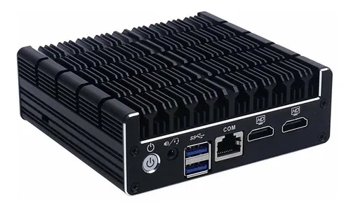**Precio**: 2.055.900

**Procesador**: Intel Quad Core Celeron J3160, 64 bits, hasta 2,2 GHz, soporte de hardware AES-NI

**Puertos**: 4 puertos Ethernet Intel i210 Gigabit

**Memoria RAM**: 4 GB DDR3L

**Disco**: 32 GB mSATA SSD

**Garantía**: 3 meses

**PROTECTLI FIREWALL 6 PUERTOS CELERON 4GB RAM 32GB MSATA FW6A**

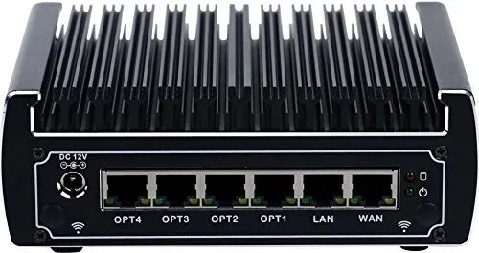**Precio**: $2.072.990

**Procesador**: Intel® dual Core Celeron 3865u, 64 bit, 18ghz, 2mb Smart cache

**Puertos**: aesni 6x puertos Intel® gigabit ethernet nic

**Memoria RAM**: 4gb ddr4 RAM

**Disco**: 32gb msata SSD

**Garantía**: 30 días.

# Routers referencia Cisco 2811

**ROUTER CISCO CISCO2811(CERTIFIED REFURBISHED)**

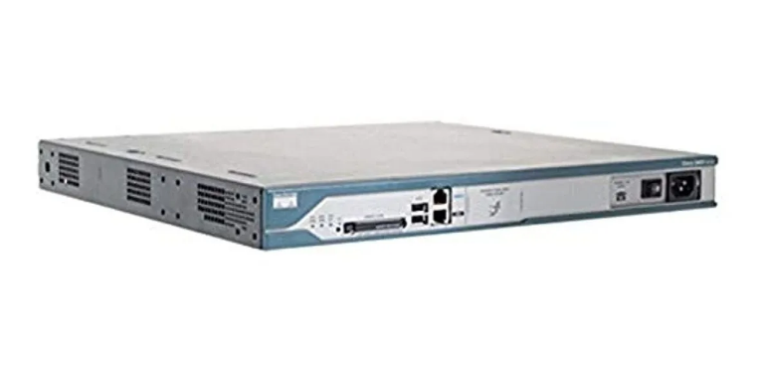**Precio**: $630.900

Enrutador de servicios integrado con alimentación de CACisco IOS IP Base Software 2 ranuras PVDM.

**Garantía** de 90 días y puede llegar en una caja genérica.

**ROUTER CISCO 2811 - 2 PUERTOS**

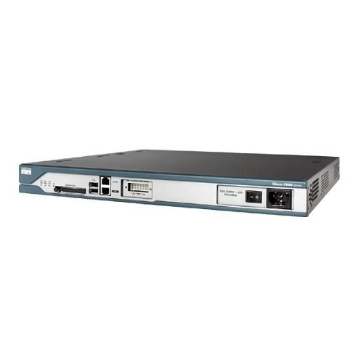**Precio**: $1.864.968

**HWIC ranura 0**: VWIC-2MFT-T1-DI (gota y el inserto)T1 (puerto 2) tronco Multiflex tarjeta WAN

**HWIC ranura 1**: VWIC-2MFT-T1-DI (gota y el inserto) T1 (puerto 2) tronco Multiflex tarjeta WAN

**Ranura HWIC 3**: VIC-4FXS / DID Tarjeta de voz FXS (4 puertos)

**DSP ranura 0**: PVDM2-64 Módulo DSP de voz

**DSP ranura 1**: PVDM2-48 Módulo DSP de voz

**NM ranura 1**: NM-CIDS-K9 Módulo de red IDS (Intrusion Detection System)  
AIM ranura 0: AIM-CUE

**Garantía:** 90 días

# Switches Capa 3

**TP-LINK SWITCH 24 PUERTOS GIGABIT ESCRITORIO/RACK TL-SG1024D**

**Precio**: $385.900

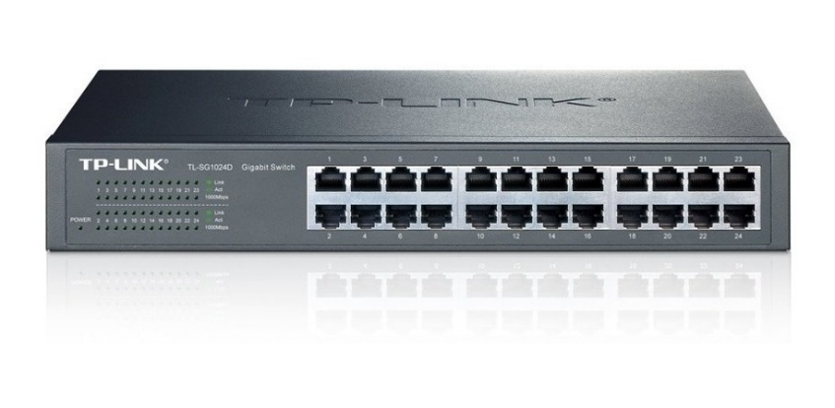**Puertos incluidos**: 24 puertos RJ-45

**Tipo de telecomunicación**: Store and forward

**Capacidad de conmutación**:48 Gbps

**Gestionable** No

**Montable en rack** Sí

**Garantía de fábrica**: 4 años

**SWITCH POE 24 PUERTOS GIGABIT UPLINK 2 PUERTOS SWITCH POE 24**

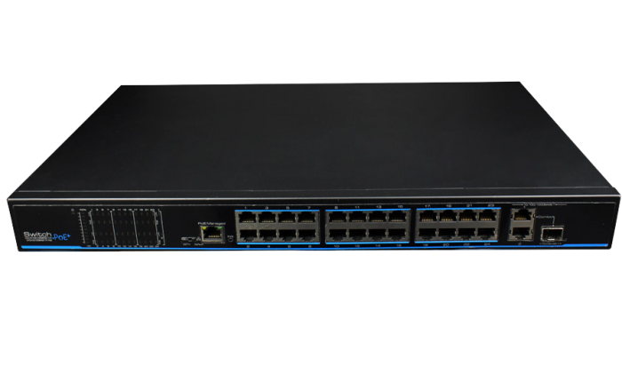**Precio**: 1.681.700

**Línea**: CABLEADO E INFRAESTRUCTURA

**Marca**: UTEPO

**Modelo**:24 Puertos

**Tecnología**: Elementos Activos (Switch)

**Tipo**: Switch PoE No Administrable

**Serie**: Gigabit

**Garantía**: 356 días

# Estaciones de trabajo

**COMPUTADOR ALL IN ONE HP 23,8" PULGADAS 24-F103LA**

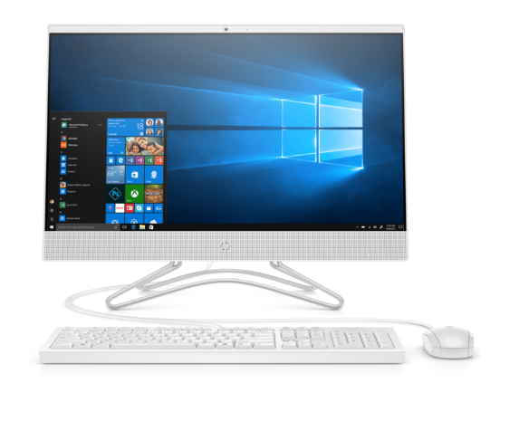**Precio**: 2.999.000 unidad / 89.970.00 – 30 unidades

**Procesador**: AMD R3 3200U

**Memoria RAM**: 8GB

**Disco**: 1TB HDD – 256GB SSD

**Tarjeta gráfica**: No Tiene Tarjeta Video/Grafica Independiente

**Sistema operativo**: Windows 10

**Garantía**: 12 meses.

**COMPUTADOR JANUS AMD RYZEN3-3200G DISCO 1TB RAM 8GB MON 21.5**

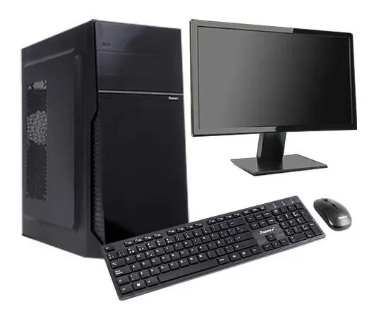**Precio**: 1.692.900 - unidad / 50.787.000 - 30 unidades

**Procesador**: AMD RYZEN 3 3200

**Memoria** **RAM**: 8GB

**Disco**: 1TB

**Tarjeta gráfica**: Radeon Vega 8 Graphics

**Sistema Operativo**: Windows 10

**Garantía**: 12 meses.

# UPS (Emergency Power Protection)

**UPS STAR TEC 500VA INTERACTIVA**

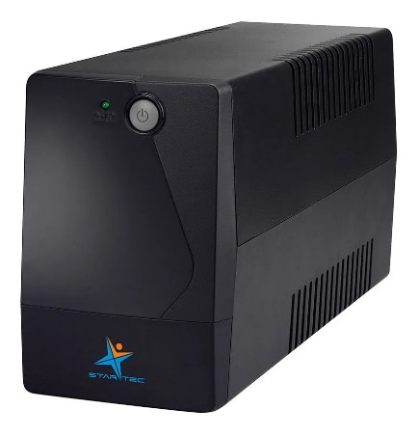**Precio**: 116.900

**Marca**: Startec

**Modelo**: TUPS50

**Potencia** **pico**: 500VA

**Voltaje** **de** **entrada**: 110VAC

**Voltaje** **de** **salida**: 110VAC

**UNIDAD UPS FORZA INTERACTIVA 1500VA 840W FX1500 CON PANTALLA**

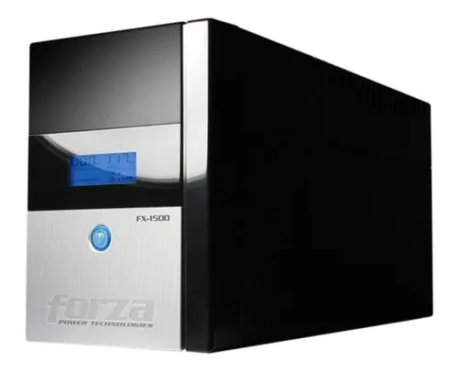**Precio**: 689.000

**Capacidad**: 1500VA/840W

**Topología**: Interactiva

**Forma de onda**: Onda senoidal simulada

**Tipo de entrada**: NEMA 5-15P

**Tipo de salida**: 8 x NEMA 5-15R

**Comunicación**: USB

**Indicador visual**: Indicador LCD de estado

**Software de gestión**: Forza Tracker

**Potencia pico**: 1500VA

**LICENCIAS WINDOWS SERVER 2016**

**Precio** : 150.000

**Requerimientos**

**Procesador**: 1 Server Processor: 1.4 GHz 64-bit processor

**Mínimum** **RAM**: 512 MB

**Mínimum** **HDD**: 32 GB

**Garantía** : De por vida

**LICENCIA DE ANTIVIRUS**

**MCAFEE® TOTAL PROTECTION**

**Precio**: 159.000

**Características:**

Antivirus galardonado

Administrador de contraseñas - 5 licencia

Optimización del rendimiento

Almacenamiento cifrado

Soporte técnico gratuito

Navegación segura en la web

Multidispositivo, varias plataformas: - 10 dispositivos

**Garantía** : Garantía de 30 días o devolución de su dinero

**LICENCIAS WINDOWS 10 PROFESIONAL**

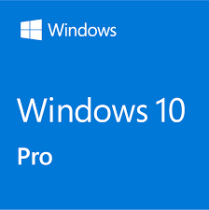**Precio**: $969.999

**Procesador requerido**: Procesador compatible de 1 GHz o más rápido

**Memoria necesaria**: 1 GB de RAM para 32-bit; 2 GB para 64 bits

**Espacio libre necesario en disco duro**: Hasta 20 GB de espacio en disco disponible

**Tarjeta de video requerida**: Resolución de pantalla de 800 x 600 o más. Procesador de gráficos DirectX® 9 con controlador WDDM

**Conectividad requerida**: Acceso a Internet (es posible que se apliquen cargos)

**LICENCIAS MICROSOFT OFFICE 2016**

**Precio** $ 490.000

**Requisitos**

**Sistemas operativos compatibles**: Windows 10; Windows 7; Windows 8; Windows 8.1; Windows Server 2008 R2; Windows Server 2012; Windows Server 2012 R2; Windows Server 2016

**Host de KMS**: Windows Server 2008 R2, Windows 7 (ediciones por volumen) o versiones posteriores

Activación basada en Active Directory

**Controlador de dominio**: Servicios de dominio de Active Directory con el esquema de Windows Server 2012 instalado.

**LICENCIAS VISUAL STUDIO PROFESIONAL**

**Precio** : 167,966 / mes

**Requisitos**

**Procesador**: 1,6 GHz o más rápido.

**Memoria RAM**: 1 GB de RAM para x86 / 2 GB de RAM para x64.

**Disco**: 800 MB de espacio disponible en el disco duro.

**Tarjeta de vídeo**: compatible con DirectX 9 con una resolución de pantalla de 1024 x 768 o superior.

# COTIZACIONES ISP

**CLARO**

**Precio** $259.900

Internet 300 Megas de Internet : Hasta 300 Megas bajada y hasta 10 Megas subida de red : wifi y cable Puntos cableados incluidos : 4

**TIGO**

Precio : $220.000

300 Megas

|  |  |
| --- | --- |
| **Producto o Servicio** | **Precio Promedio** |
| Servidores Físicos | 21.057.339 |
| Servidores Virtuales | 229.872 |
| Firewall | 2.064.445 |
| Router Cisco 2811 | 932.799 |
| Switches capa 3 | 2.270.350 |
| Estaciones de trabajo | 2.345.995 |
| UPS (Emergency Power Protection) | 805.900 |
| Licencias Windows Server 2016 | 150.000 |
| Licencias Antivirus | 159.000 |
| Licencias Windows 10 Profesional | 969.999 |
| Licencias Microsoft Office 2016 | 490.000 |
| Licencias Visual Studio Profesional | 167.966 |
| ISP (Proveedor de Servicios de Internet) Min. 100 megas | 239.950 |
| **TOTAL** | 31.883.615 |

# Cibergrafía

**Servidor HPE Proliant ML350 SFF GEN10**

<https://lasus.com.co/tecnologia/4050-servidor-hpe-proliant-ml350-sff-gen10.html?utm_campaign=10042635084&utm_source=google&utm_medium=cpc&utm_content=434823455242&utm_term=&adgroupid=102764644444&gclid=Cj0KCQjwirz3BRD_ARIsAImf7LOCKbdL-J0tzgTIu83_Zxse-MAw3IYTXfYPmZvT1ioQm8UEpFDRc6YaArnlEALw_wcB>

**SERVIDOR LENOVOTHINKSERVER TS150**

<https://lasus.com.co/tecnologia/3667-servidor-lenovothinkserver-ts150.html?utm_campaign=10042635084&utm_source=google&utm_medium=cpc&utm_content=434823455242&utm_term=&adgroupid=102764644444&gclid=Cj0KCQjwirz3BRD_ARIsAImf7LPzRsrD8mFdPTOPXVAG6wALWee8KwCZMnZP6aqQDDv4R7Vaim5y5ykaAvhUEALw_wcB>

**SERVIDOR HPE PROLIANT DL380 GEN10 CHASIS 8SFF** <https://lasus.com.co/rack/6527-servidor-hpe-dl380-gen10-6130-1p-64g-8sff-ww-svr.html?utm_campaign=10042635084&utm_source=google&utm_medium=cpc&utm_content=434823455242&utm_term=&adgroupid=102764644444&gclid=Cj0KCQjwirz3BRD_ARIsAImf7LOusaYe86LNESSkhU6emO2UPEuRmHdQh2ejcl9PqkEpJhOi_EoKP3caAuTsEALw_wcB>

**GODADDY PAQUETE ULTIMATE**

<https://co.godaddy.com/hosting/dedicated-server>

**COLOMBIA HOSTING PAQUETE CORPORATIVO PLUS**

<https://www.colombiahosting.com.co/vps/>

**COLOMBIA HOSTING PAQUETE PROFESIONAL**

<https://www.colombiahosting.com.co/vps/>

**APLIQUE DE FIREWALL: 4 PUERTOS GIGABIT INTEL, QUAD CORE**

<https://articulo.mercadolibre.com.co/MCO-525986554-aplique-de-firewall-4-puertos-gigabit-intel-quad-core-_JM?matt_tool=98957062&matt_word=&gclid=Cj0KCQjwirz3BRD_ARIsAImf7LPNi5KhBv73UGo4EGoMMBtnzZDOoZ1qOSMHl4Fdnd7m6JESOq4vJhYaAiA8EALw_wcB>

**PROTECTLI FIREWALL 6 PUERTOS CELERON 4GB RAM 32GB MSATA FW6A**

<https://articulo.mercadolibre.com.co/MCO-525926182-protectli-firewall-6-puertos-celeron-4gb-ram-32gb-msata-fw6a-_JM?matt_tool=78642795&matt_word&gclid=Cj0KCQjwirz3BRD_ARIsAImf7LNup7W8Az3y6LTDFrx_flYARkeIIJx34IuWpUyG_A8kWFjqaSgw1asaAhTFEALw_wcB&quantity=1>

**ROUTER CISCO CISCO2811(CERTIFIED REFURBISHED)**

<https://articulo.mercadolibre.com.co/MCO-557843357-router-cisco-cisco2811certified-refurbished-_JM?quantity=1#position=1&type=item&tracking_id=588109c6-8a0c-462c-9cf6-4bb635b5cd6c>

**ROUTER CISCO 2811 - 2 PUERTOS**

<https://www.peta.cl/cisco-router-cisco-2811-2-puerto-2-puertos-cisco2811-1001304-cisco.html>

**TP-LINK SWITCH 24 PUERTOS GIGABIT ESCRITORIO/RACK TL-SG1024D**

<https://articulo.mercadolibre.com.co/MCO-552746277-tp-link-switch-24-puertos-gigabit-escritoriorack-tl-sg1024d-_JM?matt_tool=98957062&matt_word&gclid=Cj0KCQjwirz3BRD_ARIsAImf7LO-49omhEfLBfjbDX-zIlgYQX3MelR-AcRIQXOixpyGdmtXTaoTCrsaAgGeEALw_wcB&quantity=1>

**SWITCH POE 24 PUERTOS GIGABIT UPLINK 2 PUERTOS SWITCH POE 24**

<https://articulo.mercadolibre.com.co/MCO-537132048-switch-poe-24-puertos-gigabit-uplink-2-puertos-switch-poe-24-_JM?matt_tool=98957062&matt_word=&gclid=Cj0KCQjwirz3BRD_ARIsAImf7LOF9R1lBiweSkKHAJygXhKvUhEqqtXfWmNvTmBRETWrONaNk-_VwqsaAjZSEALw_wcB>

**COMPUTADOR ALL IN ONE HP 23,8" PULGADAS 24-F103LA**

<https://www.alkomprar.com/computador-all-in-one-hp-238-pulgadas-24-f103la-amd-r3-8-gb-ram-disco-duro-1-tb-256-gb-disco-es/p/193808318641>

**COMPUTADOR JANUS AMD RYZEN3-3200G DISCO 1TB RAM 8GB MON 21.5**

<https://articulo.mercadolibre.com.co/MCO-559361339-computador-janus-amd-ryzen3-3200g-disco-1tb-ram-8gb-mon-215-_JM?quantity=1#position=4&type=item&tracking_id=f9d6fca0-7f40-47f1-a8b3-60420e69a27e>

**UPS STAR TEC 500VA INTERACTIVA**

<https://articulo.mercadolibre.com.co/MCO-477286673-ups-star-tec-500va-interactiva-_JM?matt_tool=98957062&matt_word&gclid=Cj0KCQjwirz3BRD_ARIsAImf7LNkCAMqlKIQjv2BozavJxvyBbOmxYGYY0BZ-c-cwxknjovS5M-vVgUaAi3gEALw_wcB&quantity=1>

**UNIDAD UPS FORZA INTERACTIVA 1500VA 840W FX1500 CON PANTALLA**

<https://articulo.mercadolibre.com.co/MCO-532170090-unidad-ups-forza-interactiva-1500va-840w-fx1500-con-pantalla-_JM?matt_tool=98957062&matt_word=&gclid=Cj0KCQjwirz3BRD_ARIsAImf7LOk9KOcoh1wKnwGVJaW8djqOatxJD18LeB_zvYjMLTY9WqueT3ygP0aAiajEALw_wcB>

**LICENCIAS WINDOWS SERVER 2016** <https://uniq.software/es/windows/servers/windows-server-2016?gclid=Cj0KCQjwirz3BRD_ARIsAImf7LPi4ZB3EJxsvdBFi9r9VyN0RswtH_QeLHpImvd8Uu_xAtDnKWakcyYaAr3nEALw_wcB>

**MCAFEE® TOTAL PROTECTION**

<https://www.mcafee.com/consumer/es-co/landing-page/direct/sem/mtp-family/desktop/shopping.html?csrc=google&csrcl2=pla-shopping&cctype=desktop-brand&ccstype=&ccoe=direct&ccoel2=sem&pkg_id=535&affid=1490&utm_source=google-shop-c&utm_campaign=1368349103&utm_content=265857652964&utm_term=pla-397012342538&gclid=Cj0KCQjwirz3BRD_ARIsAImf7LPTU4t9sX_6AvRGrCQQhBteJCUSHZLtShdXaeOUqMBPonh0MTEOZrQaAhvHEALw_wcB>

**LICENCIAS WINDOWS 10 PROFESIONAL**

<https://www.microsoft.com/es-co/p/windows-10-pro/df77x4d43rkt?activetab=pivot:techspecstab>

**LICENCIAS MICROSOFT OFFICE 2016**

<https://computacion.mercadolibre.com.co/software/licencia-office-2016>

**LICENCIAS VISUAL STUDIO PROFESIONAL**

<https://visualstudio.microsoft.com/es/vs/pricing/>

**CLARO**

<https://www.claro.com.co/personas/>

**TIGO**

<https://www.tigo.com.co/cotizador>